Presse Info

CO2 neutral mit dem E-Bus in den Gletscherfrühling am Kitzsteinhorn
Zwischen Zell am See und der Talstation der Gletscherbahnen Kaprun pendelt noch bis Ende April ein neuer E-Gelenkbus im Testbetrieb. Die Postbus-Linie 660 ermöglicht Wintersportlern zukünftig eine CO2 neutrale Anreise zum Skivergnügen am Kitzsteinhorn.

Erneut setzt die Gletscherbahnen Kaprun AG innovative Maßstäbe im Bereich Nachhaltigkeit für die Tourismusregion Zell am See-Kaprun. Nach der Inbetriebnahme von Österreichs erstem E-Skibus im Dezember des Vorjahres folgt nun bereits der nächste Schritt zur lückenlosen CO2 neutralen Anreise ins Skivergnügen. Ein elektrisch betriebener Gelenkbus der Firma MAN ist bis 28. April im kostenlosen Testbetrieb der Postbus AG auf der Nahverkehrs-Linie 660 zwischen Zell am See und Kaprun eingesetzt. Mit Zug, E-Bus und elektrisch betriebener Seilbahn kommt man somit umweltschonend zum Skivergnügen bei besten Schneebedingungen auf weiten Gletscherhängen. Nachgeladen wird der E-Bus direkt am Kraftwerk in Kaprun - den Strom aus erneuerbarer Energie des Wasserkraftwerkes Kaprun stellt der Verbund im Testbetrieb zur Verfügung.

Testbetrieb dank starker Partner
Das Bekenntnis zu Klimaschutz und Ressourcenschonung hat Vorstandsdirektor der Gletscherbahnen Kaprun AG, Ing. Norbert Karlsböck, bereits vor vielen Jahren zur Unternehmensphilosophie erkoren. Erfreut über den Testlauf berichtet er: „Mit dem E-Gelenkbus der Linie 660 ist nun früher als erwartet ein erster Test für den Lückenschluss einer umweltfreundlichen Anreise gesetzt. Wir wissen, dass An- und Abreise rund 80 % der CO2-Emissionen eines Urlaubs verursachen. Gäste können nun während des Testzeitraumes CO2-neutral mit dem Zug bis Zell am See und direkt mit der E-Linie 660 weiter bis Kaprun und zur Talstation der Gletscherbahnen gelangen. Der E-Dorfbus hat sich im Ortsverkehr bereits bestens bewährt. Mich freut besonders die Dynamik, mit der wir unserem selbstgesteckten Ziel, innerhalb von fünf Jahren möglichst viel Nahverkehr CO2-neutral zu gestalten, näherkommen. Dass wir noch in dieser Wintersaison diesen Testbetrieb absolvieren können, ist dank der Schlagkraft unserer starken Partner von Postbus, MAN, dem Verbund, Salzburger Verkehrsverbund und der KEM Klima und Energie Tourismus Modellregion Zell am See-Kaprun möglich.“

E-Linienverkehr im Testbetrieb
Landesrat Stefan Schnöll zeigt sich ebenfalls begeistert von der neuen E-Linie im Nahverkehr. „Wir testen emissionsfreie Antriebe im Linienverkehr, um herauszufinden, ob ein dauerhafter Einsatz der Busse im Normalbetrieb funktionieren kann. Gerade bei der Linie 660 zwischen Zell am See und Kaprun können sich durch eine Zusammenarbeit mit den Gletscherbahnen, dem Salzburger Verkehrsverbund und dem Betreiber ÖBB-Postbus und der Ergänzung zwischen Skibusverkehren und Linienverkehr sinnvolle Synergien ergeben, die Kunden und der Umwelt einen Vorteil bringen“, erklärt Landesrat Stefan Schnöll.

Alternative Mobilitätsangebote zur Ressourcenschonung
Auch KEM Manager Sebastian Vitzthum freut sich über die neue E-Bus Verbindung innerhalb der Klima und Energie Tourismus Modellregion Zell am See-Kaprun: „Die Elektrifizierung des öffentlichen Verkehrs ist ein wichtiger Teil des KEM Umsetzungskonzeptes zum Thema alternative Vor-Ort-Mobilität und stellt neben der öffentlichen Anreise in die Region einen Schwerpunkt dar. Dass wir auf der 660er Linie einen E-Bus testweise auf Linie schicken können ist sensationell, immerhin verzeichnet diese wichtige Linie zwischen Zell am See und Kaprun von 2020 auf 2021 eine Auslastungssteigerung von rd. 15 %. Dank der Initiative von Postbus AG und der Gletscherbahnen Kaprun AG können wir auf dieser wichtigen Linie nun einen rein elektrisch betriebenen Gelenkbus testen. Für die KEM ist dieser Test ein weiterer wichtiger Schritt zur Etablierung alternativer Mobilitätsangebote!”

Der Gletscherfrühling am Kitzsteinhorn geht mit feinstem Firn in die Verlängerung. Nach erfolgreich absolviertem Testlauf des E-Gelenkbusses sollen auf der Linie 660 und den Kapruner Skibuslinien ab Winter weiter E-Busse zum Einsatz kommen.

Bildnachweis  1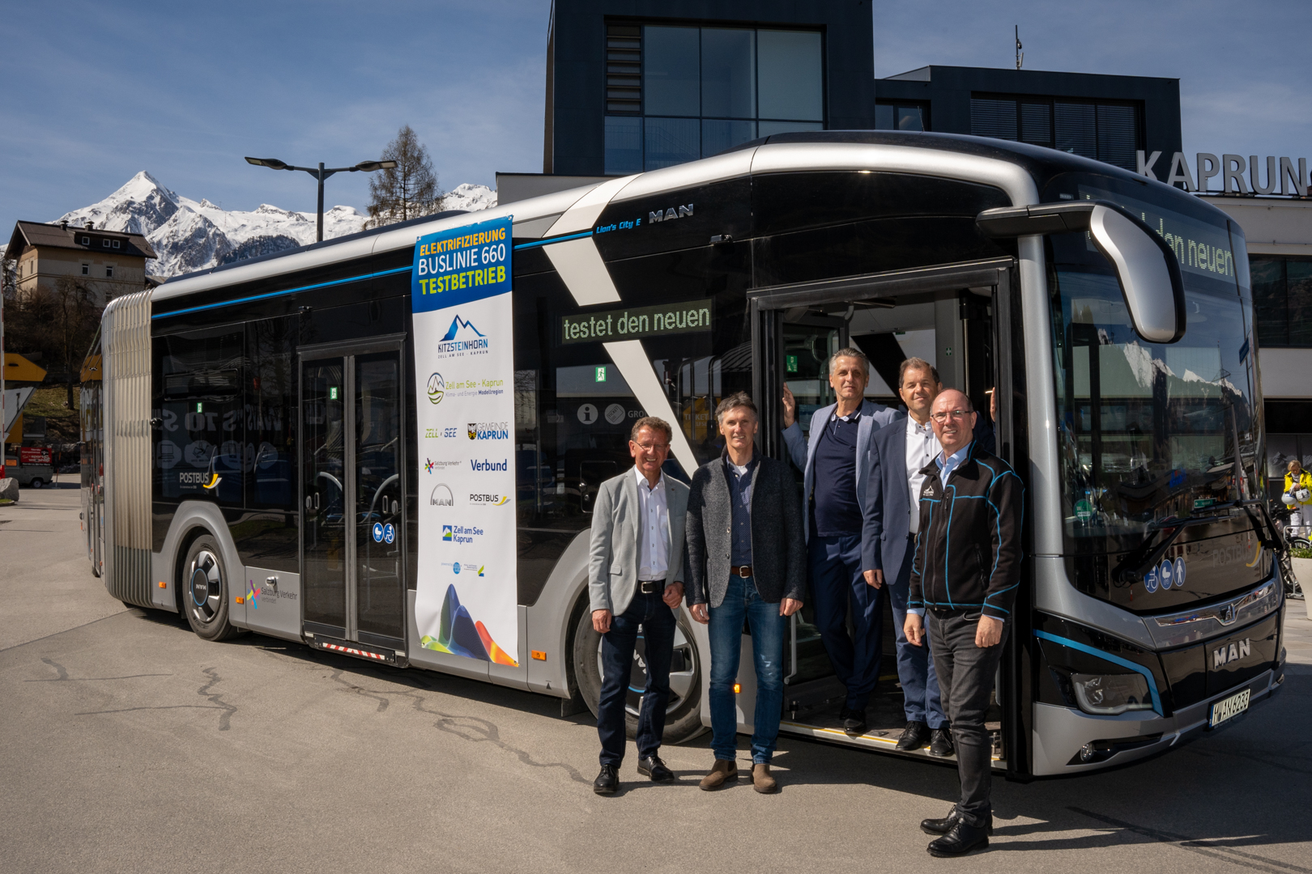 | Im Bild v.l.n.r.  vlnr. Andreas Wimmreuter (Bürgermeister Zell am See), Sebastian Vitzthum (KEM Manager), Ewald Koller (Postbus AG), Manfred Gaßner (Bürgermeister Kaprun), Ing. Norbert Karlsböck (Vorstandsdirektor Gletscherbahnen Kaprun AG)  Bild: Kitzsteinhorn/Edith Danzer

